Bezpieczne hamowanie w autobusach elektrycznych
Warszawa, XX października 2021 – Światowe trendy i międzynarodowe regulacje prawne kierują ludzkość w stronę społeczeństwa niskoemisyjnego. Jednym ze sposobów na osiągnięcie tego celu jest wprowadzanie do transportu publicznego pojazdów nisko-
i bezemisyjnych. Firma TMD Friction, właściciel marki Textar, wspiera takie działania dostarczając części do układów hamulcowych nowoczesnych autobusów, w tym elektrycznych oraz hybrydowych.
Podobnie jak w innych branżach, również w przemyśle motoryzacyjnym prowadzone są intensywne prace rozwojowe mające na celu ograniczenie emisji CO₂ do otoczenia. Powodem są nie tylko coraz bardziej rygorystyczne przepisy, ale także odpowiedzialność i dążenie do jak najszybszego przywrócenia ekologicznej równowagi.
Elektryków przybywa również w Polsce
Ważną rolę odegra w tym publiczny transport miejski. Eksperci spodziewają się, że liczba autobusów elektrycznych w miejskim transporcie publicznym wzrośnie z 417 tysięcy w roku 2019 do ponad 645 tysięcy w roku 2025. Będzie to stanowić około 39% floty autobusów miejskich na świecie. Szacuje się, że w 2040 roku elektryczny napęd będzie miało ponad 67% autobusów.
Wzrost ten jest zauważalny również w Polsce. Jak wynika z danych TMD Friction, w Warszawie między 2015 a 2020 rokiem przybyło 160 autobusów elektrycznych, które regularnie przewożą mieszkańców stolicy. Po ulicach poruszają się również pojazdy hybrydowe.
– Bez względu na rodzaj napędu, niezawodne hamulce są podstawą bezpiecznej eksploatacji każdego pojazdu. Producenci układów hamulcowych muszą wykazać się bardzo elastycznym podejściem, by móc skonstruować odpowiednie hamulce do tych naszpikowanych najnowszymi technologiami pojazdów. Na niezależnym rynku części zamiennych ogromne znaczenie ma dostęp mechaników do odpowiednich części zamiennych, pozwalających właściwie serwisować autobusy elektryczne, a także zapewniających bezpieczeństwo
i skuteczność prowadzonych napraw – mówi Joanna Krężelok, Dyrektor oddziału TMD Friction Services w Polsce.
Wydajne hamulce niezależnie od napędu
W celu opracowania idealnej mieszanki ciernej do każdego typu napędu elektrycznego TMD Friction ściśle współpracuje z producentami pojazdów oraz układów hamulcowych. Dotyczy to zarówno producentów autobusów miejskich, jak i autokarów turystycznych. Od kilku lat TMD Friction rozwija i produkuje klocki oraz okładziny hamulcowe dla wiodącego chińskiego producenta autobusów elektrycznych, które można spotkać w wielu europejskich miastach
i gminach. TMD Friction dostarcza również części zamienne do układów hamulcowych do autobusów polskiego producenta, poruszających się m.in. po ulicach Warszawy, ale także innych miast w Polsce.
– Niezależnie od tego, czy autobus ma napęd elektryczny, czy spalinowy, klocki i tarcze hamulcowe w nim stosowane muszą być najwyższej jakości. Ze względu na masę pojazdu
oraz jego przeznaczenie, układ hamulcowy autobusu hybrydowego czy elektrycznego musi być tak samo wydajny jak w pojazdach z silnikami spalinowymi. W przypadku hamowania awaryjnego z całkowicie naładowaną baterią, której nie będzie można doładować, podczas hamowania nie nastąpi rekuperacja energii. Układ hamulcowy przejmie całą energię powstającą w tej sytuacji – wyjaśnia Wojciech Sokołowski, trener techniczny TMD Friction, właściciela marki Textar.
Rozwój produktów TMD Friction dla pojazdów użytkowych
Kolejną grupą pojazdów, w których rozwijany jest napęd elektryczny są samochody ciężarowe. Na razie nie jest on tak rozpowszechniony, jak w przypadku autobusów. Niemniej będzie on zyskiwał coraz większą popularność w ciężarówkach, szczególnie wykorzystywanych do dystrybucji towarów. TMD Friction również rozwija materiały cierne do takich zastosowań.
Wszystkie produkty Textar do zastosowania w autobusach i innych pojazdach użytkowych,
a także części zamienne do samochodów osobowych można znaleźć w katalogu online BrakeBook oraz aplikacji mobilnej BrakeBook.
Materiały graficzne:
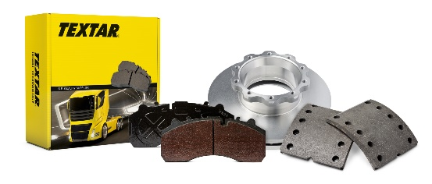
Textar_Oferta_czesci_do_pojazdow_uzytkowych.jpg: Marka Textar oferuje tarcze, klocki
i okładziny hamulcowe do wszystkich pojazdów użytkowych dostępnych na rynkach europejskich
Textar_Pojazdy_uzytkowe.jpg: W bogatej ofercie Textar można znaleźć części do układów hamulcowych stosowanych w autobusach, samochodach ciężarowych i dostawczych.
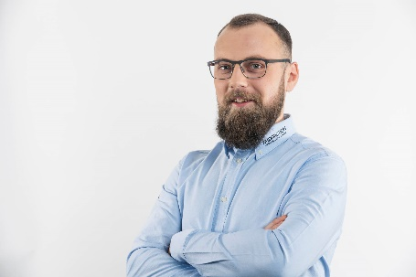
Wojciech_Sokolowski.jpg: Wojciech Sokołowski, trener techniczny TMD Friction, właściciela marki Textar.

Zdjęcia: Copyright TMD Friction, 2021. Zabronione są przedruki bez podania źródła. Uprzejmie prosimy o wysłanie do nas egzemplarza wzorcowego.
Informacje o TMD Friction
TMD Friction, spółka należąca w całości do Nisshinbo Holdings Inc, jest światowym liderem w produkcji materiałów ciernych dla branży motoryzacyjnej na OE i niezależny rynek części zamiennych. W swoim portfolio firma ma produkty przeznaczone do samochodów osobowych i pojazdów użytkowych oraz oferuje rozwiązania dla pojazdów sportowych i dla przemysłu. TMD Friction zaopatruje światowy rynek OE oraz części zamiennych w marki Textar, Mintex, Don, Pagid, Cobreq, Nisshinbo i Bendix. Ponadto TMD Friction opracowuje
i produkuje okładziny cierne dla przemysłu pod marką Cosid. Grupa posiada cztery oddziały w Niemczech oraz inne w Europie, USA, Brazylii, Meksyku, Chinach i Japonii. Zatrudnia 4.500 pracowników na całym świecie.
Więcej informacji można znaleźć na stronie www.tmdfriction.com.
Kontakt dla mediów:

Krzysztof Jordan Kamila Tarmas-Bilmin
ConTrust Communication TMD Friction
tel. 533 877 677 tel. 668 652 437
k.jordan@contrust.pl Kamila.Tarmas-Bilmin@tmdfriction.com

Źródło: BloombergNEF
Źródło: wewnętrze dane TMD Friction Polska

